V angličtine poznáme množstvo prídavných mien. Niektoré z nich sa tvoria odvodzovaním pomocou rôznych prípon. Veľmi často sú používané prípony –ing a –ed. Pomocou nich vytvárame dvojice prídavných mien s rozdielnym významom.

Prídavné mená s príponou –ed

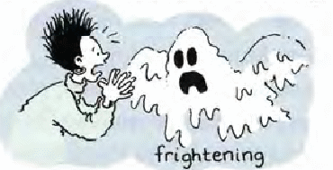

Ann was very frightened. (Ann bola veľmi vystrašená.)

Prídavné mená končiace –ed vyjadrujú pocit, ktorý podmet zažíva. V tomto príklade bola Ann veľmi vystrašená – bol to jej pocit.

We are all surprised by the news. (Sme všetci prekvapení z noviniek.)- sme prekvapení, je to náš pocit

I was very tired at the end of the journey. (Bol som veľmi unavený na konci cesty.) - bol som unavený, to bol môj pocit

I´m interested in your idea. (Zaujímam sa o tvoj nápad.)

The students were bored during the lesson. (Študenti sa počas hodiny nudili.)

Were you disappointed by the film? (Sklamal ťa film?)

I wasn´t nervous before the exam. I was relaxed. (Nebol som pred skúškou nervózny. Bol som uvoľnený.)

Prídavné mená s príponou –ing

The ghost was very frightening. (Duch bol veľmi strašidelný.)

Prídavné mená končiace príponou –ing opisujú charakter podmetu, teda aké niečo alebo niekto je. Nie aký má pocit.

V použitom príklade bol duch strašidelný – je to jeho charakteristická vlastnosť.

The news is surprising. (Správy sú prekvapujúce.) - je to ich charakteristická vlastnosť

The journey was very tiring. (Cesta bola veľmi únavná.)

The end of the game was exciting. (Koniec hry bol vzrušujúci.)

Your idea is interesting. (Tvoj nápad je zaujímavý.)

The lesson was boring. (Hodina bola nudná.)

Was the film disappointing? (Bol film neuspokojivý?)

I went for a relaxing walk. (Išiel som na uvoľňujúcu prechádzku.)

The clowns were very entertaining. (Klauni boli veľmi zábavní.)

